«Формирование УУД во внеурочной деятельности»
Тиховская И.В.
МБОУ «Новопесчанская СОШ»
Учитель начальных классов

Формирование коммуникативных умений младших школьников – чрезвычайно актуальная проблема, так как степень сформированности данных умений влияет не только на результативность обучения детей, но и на процесс их социализации и развития личности в целом. Умения формируются в деятельности, а коммуникативные умения формируются и совершенствуются в процессе общения учащихся, как на уроках, так и во внеурочной деятельности.
Являясь руководителем школьного театра в начальной школе, я хотела бы поделиться своим опытом формирования коммуникативных УУД на занятиях внеурочной деятельности. Я выбрала интересную и близкую детям тему: «Путешествие по любимым сказкам».

Цель: создать условия для пробуждения интереса к театральной деятельности, обогащения эмоциональной сферы, развития коммуникативных способностей детей.
Задачи:
Образовательные: расширять знания детей о театральном искусстве.
Развивающие: развивать творческое воображение, образную речь детей; формировать умение выразительно передавать образы персонажей; обучать детей артикуляционным навыкам, мимике и жестам.
Воспитательные: воспитывать чувство коллективизма, уверенность в себе в ходе публичного выступления.
Предварительная работа:
Мой алгоритм работы по созданию театрализованной сказки.
Шаг №1. Введение в мир волшебства.
Организуя работу по внеурочной деятельности «Школьный театр», я предложила ребятам 4 класса совершить театрализованное «Путешествие по любимым сказкам». Так я развивала у детей в игровой форме интерес к миру сказок через чтение, рассматривание иллюстраций, просмотр отрывков из мультфильмов, прослушивание музыкальных произведений на сказочные темы, выполнение сказочных заданий. При этом речевой материал дается в разных формах с музыкальным сопровождением. Сказочный образ или действие рождаются в обычной обстановке и возникает необходимость изменить обстановку, приспособить окружающие предметы для более яркого наглядного отражения той или иной сказочной ситуации. В работу включается ассоциативное мышление. К примеру: обычный стол превращается в избушку на курьих ножках, голубые ленточки – в озеро, гимнастические обручи – лужи на асфальте. Но самое главное в сказке это все-таки сказочный персонаж. Каждый ребенок хочет превратиться в сказочного героя и ощущает потребность изменить свою внешность. Но как это сделать без специального костюма? Можно взять большой красивый платок, который может быть фатой, вуалью для царевны, может быть плащом для царевича, волшебника, если завязать на голову можно стать бабушкой, если в виде чалмы, тогда магом или фокусником. Просто палочка с помощью “волшебных” слов может стать волшебной и она же может быть голосистой флейтой. Чтобы почувствовать себя любимым и известным героем сказки, ребенок самостоятельно выбирает то, что поможет ему наиболее ярко выразить любимый образ. Головные уборы можно смастерить самостоятельно.
Шаг 2. Введение в атмосферу волшебной сказки.
Я предлагаю детям поменять ситуацию. Перепишем старую сказку на новый лад (как мы ее себе представляем). Придумаем другой конец сказки, придумаем новую сказку, добавим новые персонажи. Я познакомила ребят со своей авторской сказкой «Невероятное путешествие колобка и его друзей», специально написанной мной по мотивам русских народных сказок, затем предложила всем коллективно по группам сочинить свою волшебную сказку. Всем идея понравилась, и дети с удовольствием включились в творческий процесс. Сказки получились оригинальные, добрые и поучительные. Так и проявятся индивидуальные способности и возможности каждого ребенка. Но как принять коллективное решение, ведь сказка – это коллективная работа? В процессе поиска меняются желания, девчоночьи интересы проникают в мальчишечьи и наоборот. Образы становятся взаимодополняемыми. Персонажи одной сказки общаются с персонажами другой, выручают друг друга, взаимодействуют. Таким образом, находятся общие точки соприкосновения, рождается коллективное решение.
Шаг 3. Работа над персонажами.
Начиная работу над персонажами, я опираюсь на воображение детей, на личный опыт ребенка и память. Юному артисту предлагается рассказать и показать, как он представляет себе данный персонаж. Для этого необходимо побудить ребенка к проявлению воображения, фантазии. Хорошо представив и поняв своего персонажа, артист озвучивает его. Ребенок знакомится с текстом персонажа и в процессе разучивания и запоминания формируется четкое, выразительное произношение. Речь является и средством сценической выразительности.
Шаг 4. Формирование актерского состава (распределение ролей).
Дети на протяжении некоторого времени погружались в волшебный мир, сами создавали его, научились смотреть и слушать известные сказки и сказки, придуманные самостоятельно. За это время сформировались детские желания, обозначился круг интересов, выявились пристрастия. Ребята попробовали себя во всех ролях – одушевленных и неодушевленных. Поиграли в разных эпизодах. Теперь настало время взять на себя ответственность за конкретную роль, чтобы донести спектакль до зрителя. Детям дается возможность высказать свое желание и попробовать себя в той или иной роли. По мере исполнения ребенок сам оценивает себя. Ребенку дается возможность почувствовать насколько ему комфортно в этой роли, его ли это “одежка”. С другой стороны его оценивают товарищи. Коллектив детей высказывает свои пожелания, определяет свои симпатии. Совместный выбор детей определяет исполнителя наиболее подходящей роли.
Шаг 5. Выступление.
Выступление является самым волнующим и ответственным этапом в нашей работе. Ребенок получает возможность заявить о себе и поверить в себя. Формируется чувство ответственности за общее дело. Ребенок ощущает радость общения со взрослыми и сверстниками. Взрослым отводится роль помощников и ценителей. Осуществляется социально-личностное развитие ребенка. Мы выбрали для выступления сказку «Невероятное путешествие колобка и его друзей». Все согласились, что она поучительная и добрая, дарящая зрителям хорошее настроение и желание соучастия в ней. Герои сказки предлагают всем вместе петь песенку об улыбке и дружбе.
Нашими первыми зрителями и ценителями стали наши мамы и бабушки, приглашенные на наш спектакль.
Уважаемые гости! Приглашаем в гости к сказке!

Сказочница: Жили-были старик со старухою. Просит старик
Старик: - «Испеки, старуха, колобок».
Старуха: – «Из чего печь-то? Муки нет совсем».
Старик:– «Э-эх, старуха! По коробу поскреби, по сусеку помети; авось муки и наберется».
Сказочница: Взяла старуха крылышко гусиное, по коробу поскребла, по сусеку помела, и набралось муки пригоршни с две. Замесила на сметане, изжарила в масле и положила на окошечко постудить.
Колобок полежал-полежал, да вдруг и покатился – с окна на лавку, с лавки на пол, по полу да к дверям, перепрыгнул через порог в сени, из сеней на крыльцо, с крыльца на двор, со двора за ворота, дальше и дальше…
Баба плачет, дед плачет, а курочка кудахчет
Курочка: – Не плачь, дед, не плачь, баба. Я испеку вам колобка другого, не золотого – простого.
Сказочница: Не соглашаются старики с курочкой, вернуть своего колобка обратно хотят. Вышли они на крылечко, кликали-звали колобка ненаглядного, да его и след простыл. Пошли старик со старухой по дорожке, дед на метлу опирается, баба на скалку. Идти им тяжко, сели верхом на метлу и полетели над лесом. Свысока им все видать.
А колобок катится-катится по дорожке, жизни радуется, улыбается. Видит - сидит на пенечке зайчик и горько плачет. Колобок у него и спрашивает
Колобок: - «Отчего, зайка серенький, плачешь?»
Зайчик: «Как же мне, колобок, не плакать? Была у меня избушка лубяная, а у лисы ледяная. Пришла весна, избушка у лисы растаяла, она меня из моей избушки и выгнала! Живет теперь в ней припеваючи, а я бездомный сиротинушка!»
Колобок - Не плачь, зайчик, я тебе песенку спою:
От улыбки хмурый день светлей,
От улыбки в небе радуга проснется.
Поделись улыбкою своей,
И она к тебе не раз еще вернется!
Сказочница: И так весело зайке стало от такой доброй песенки, что перестал он плакать и пошел вместе с колобком по дорожке. Идут – песенку поют.
Вдруг, видят – на полянке волк без хвоста сидит и жалобно так воет. Спрашивают у него колобок с зайчиком
Колобок и зайчик: - «Отчего, волчок серенький бочок, так горько плачешь?» Волк: «Как мне, волку горемычному, не плакать? Был у меня хвост пушистый, да обманула меня хитрая лиса, научила на хвост в проруби зимой рыбу ловить. Нет теперь больше у меня хвоста. Все смеются надо мной, потешаются, простофилей зовут!»
Колобок и зайчик: - Не плачь, волчок, мы тебе песенку споем:
(все вместе)
От улыбки хмурый день светлей,
От улыбки в небе радуга проснется.
Поделись улыбкою своей,
И она к тебе не раз еще вернется!
Сказочница: И так весело волку стало от такой доброй песенки, что перестал он плакать и пошел вместе с колобком и зайчиком по тропинке. Идут – песенку поют.
Вдруг, видят – на полянке медведь сидит и во все горло рычит. Спрашивают у него колобок, зайчик и волк
Колобок, зайчик и волк: - «Отчего, мишенька, так горько плачешь?»
Медведь: «Как мне, медведю горемычному, не плакать? Был у меня полнехонький бочонок медку липового, да попросилась ко мне на постой лисица, обманула меня, съела весь мед, мне только живот ним измазала. Сказала, что это я во сне весь мед съел, он аж на животе выступил».
Колобок, зайчик и волк: - Не плачь, медведюшка, мы тебе песенку споем:
(все вместе)
От улыбки хмурый день светлей,
От улыбки в небе радуга проснется.
Поделись улыбкою своей,
И она к тебе не раз еще вернется!
Сказочница: И так весело медведю стало от такой доброй песенки, что перестал он плакать и пошел вместе с колобком, зайчиком и волком по тропинке. Идут – дружно песенку поют.
Вдруг, видят – навстречу им по дорожке лиса бежит. Увидела колобка и обиженных ею зверей, остановилась и с хитрой улыбкой говорит:
Лиса: - «Здравствуйте, друзья мои дорогие, здравствуй, колобок сахарный!»
Сказочница: А сама уже облизываться начала. Думает, как бы колобка съесть. А зайчик, волк и медведь собрались уже обидчицу проучить, да за колобка заступиться, но их свысока заметили дед с бабой, спустились на метле на лесную полянку. Лиса испугалась и хотела бежать, но баба подарила ей скалку, а дед метлу. И стала она лисичка со скалочкой. Хотела она сесть верхом на метлу и полететь к себе домой пирожки да ватрушки печь, да тоскливо ей стало быть всегда одной, никому не нужной. Попросила она прощения у зверей за свои проделки лукавые, обещала больше никого не обижать. Поверили ей друзья, простили и пригласили к себе в гости. Все вместе вернулись домой и стали жить-поживать, песни петь да добра наживать. Дома их ждала курочка Ряба со свежеиспеченными баранками и горячим сладким чаем. Все вместе сели за стол пить чай и сочинять новые добрые сказки. Когда сочинят, мы их вам покажем!
(все вместе)
От улыбки хмурый день светлей,
От улыбки в небе радуга проснется.
Поделись улыбкою своей,
И она к тебе не раз еще вернется!

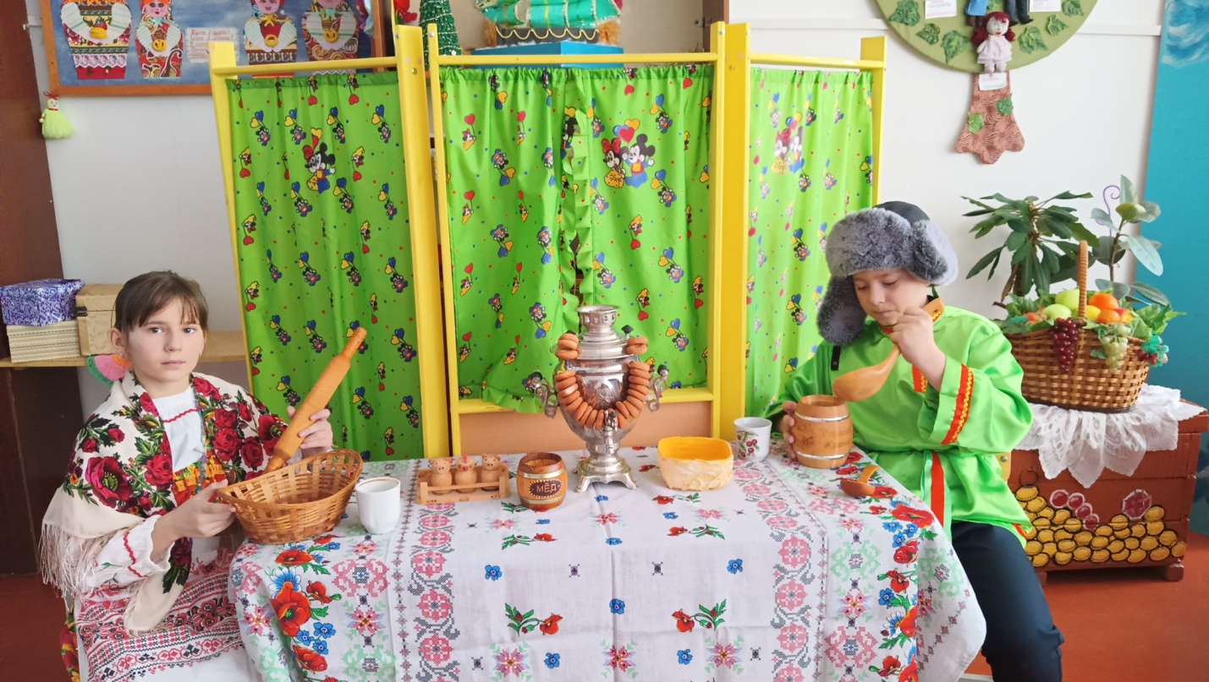
Жили-были дед и баба.
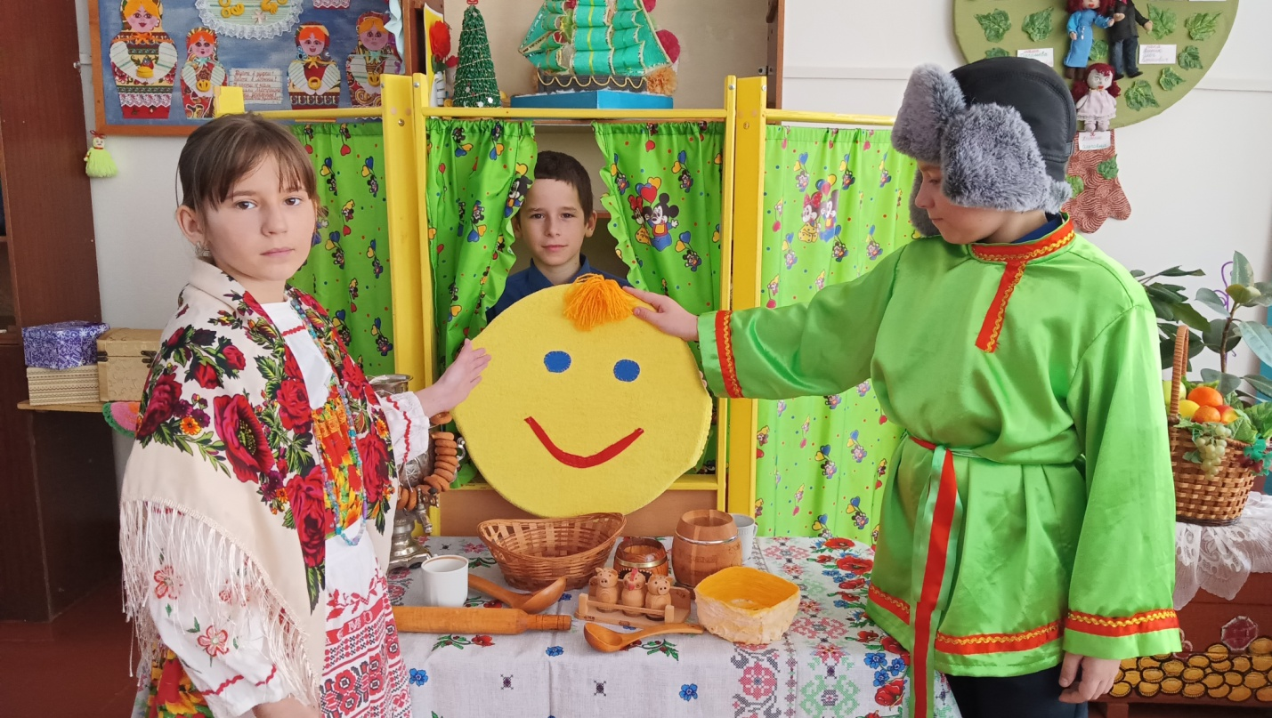
Колобок студится на окошке.

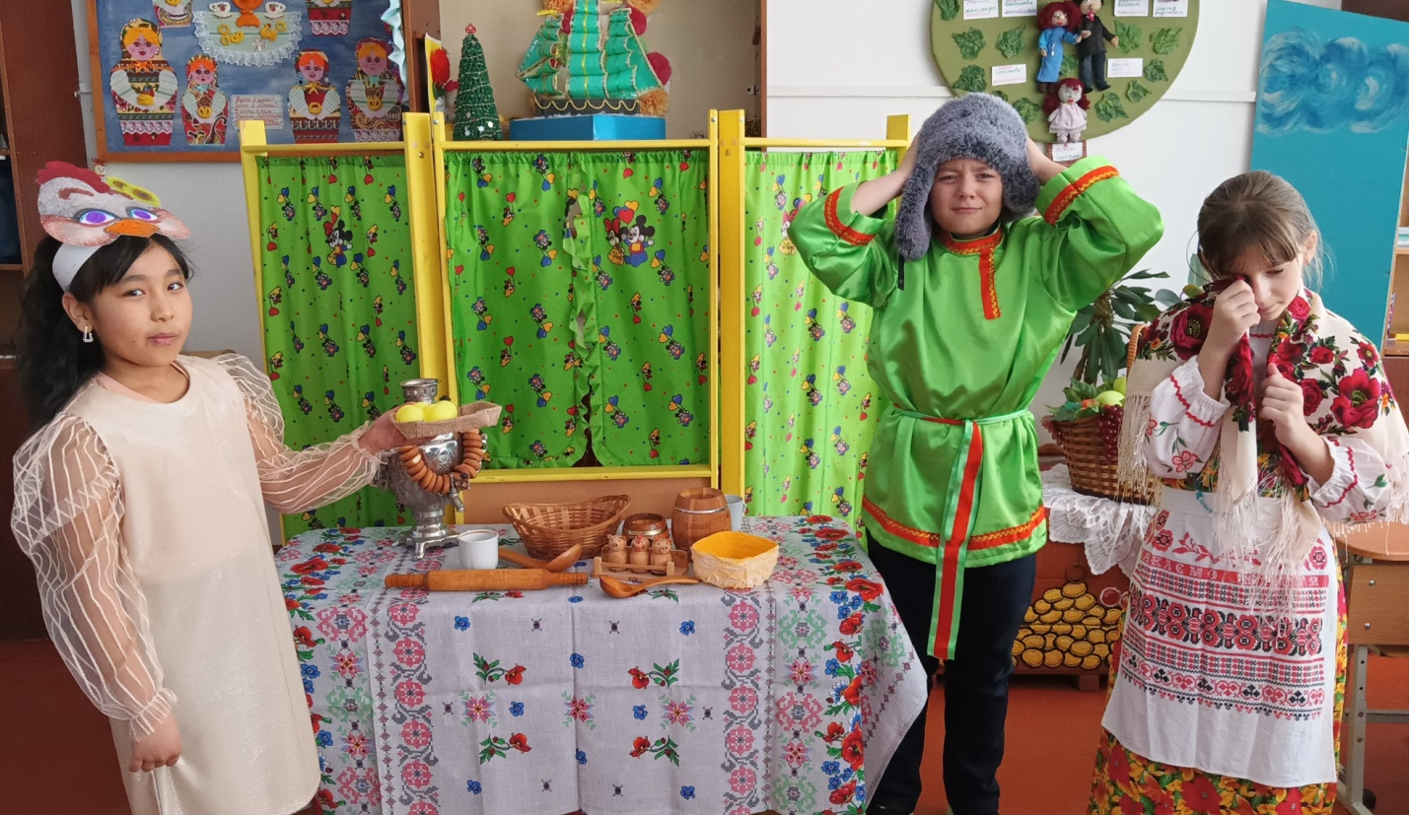
Не плачь, дед, не плачь, баба!
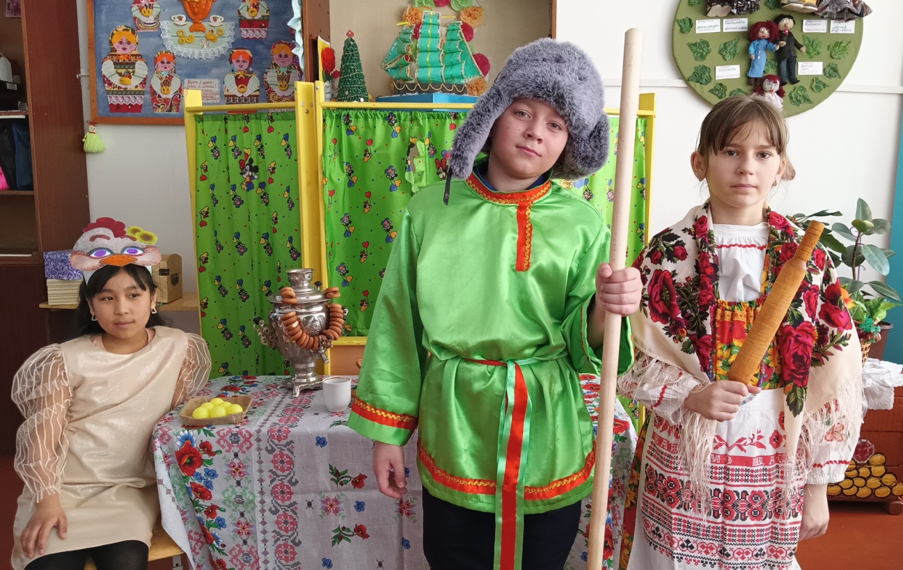
Дед на метлу опирается, у бабы скалочка.
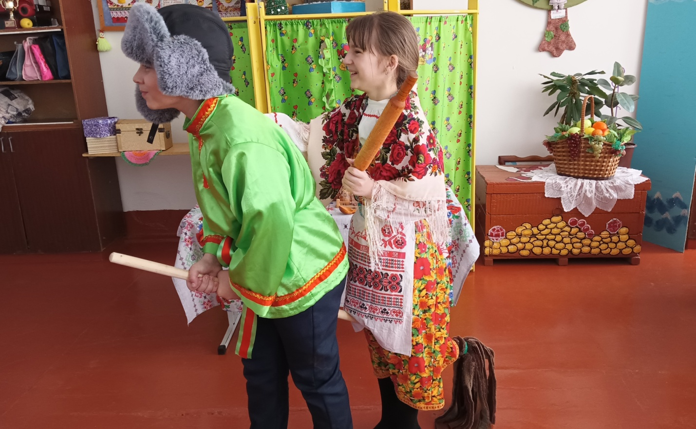
Сели дед с бабой верхом на метлу и полетели над лесом колобка искать.
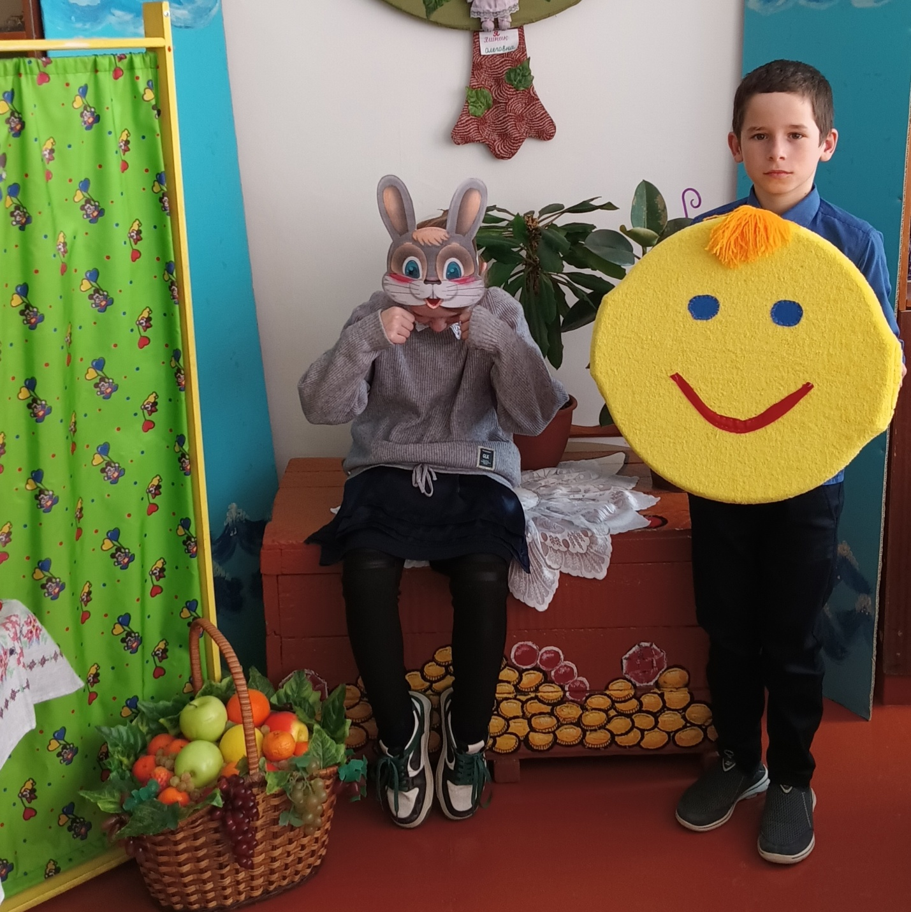
Чего, заинька, плачешь? Я тебе песенку спою!
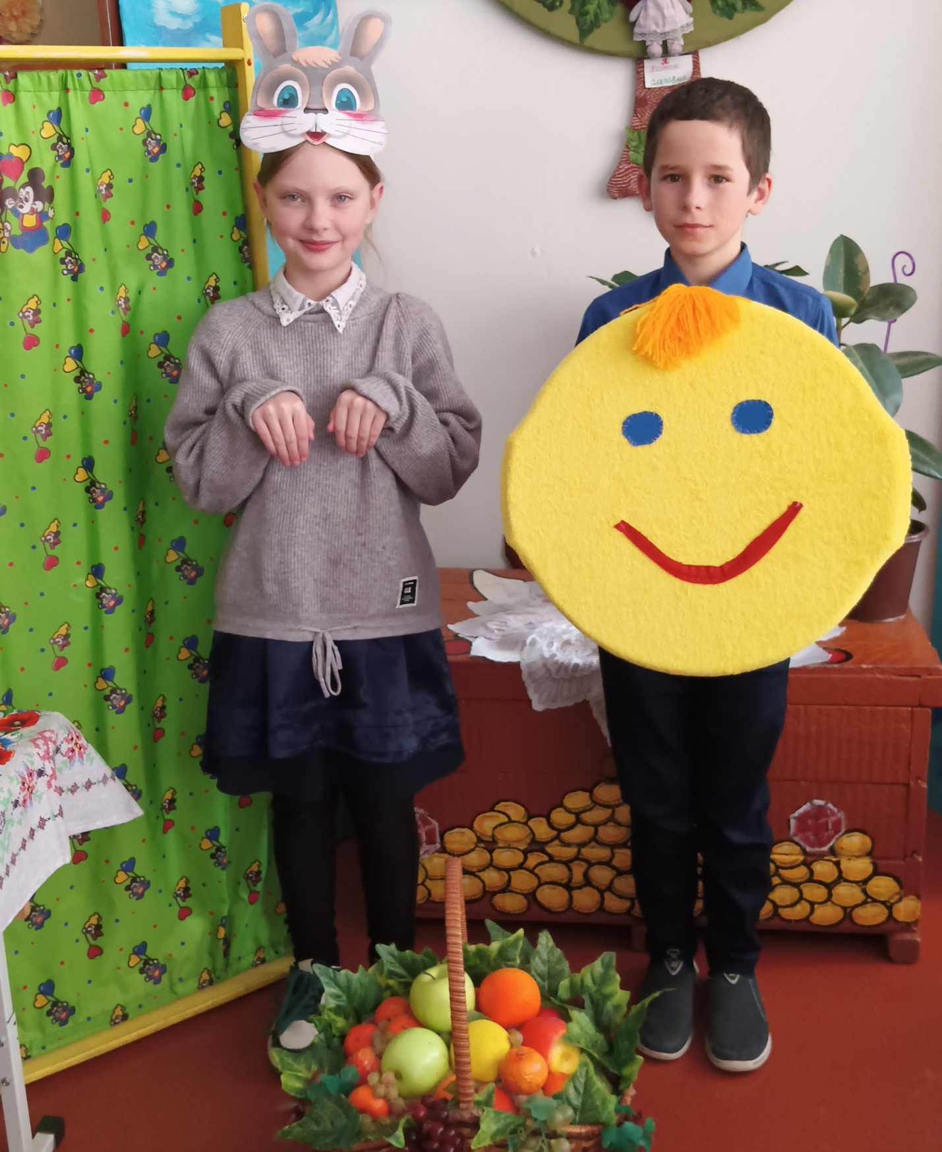
От улыбки хмурый день светлей,
От улыбки в небе радуга проснется.
Поделись улыбкою своей,
И она к тебе не раз еще вернется!

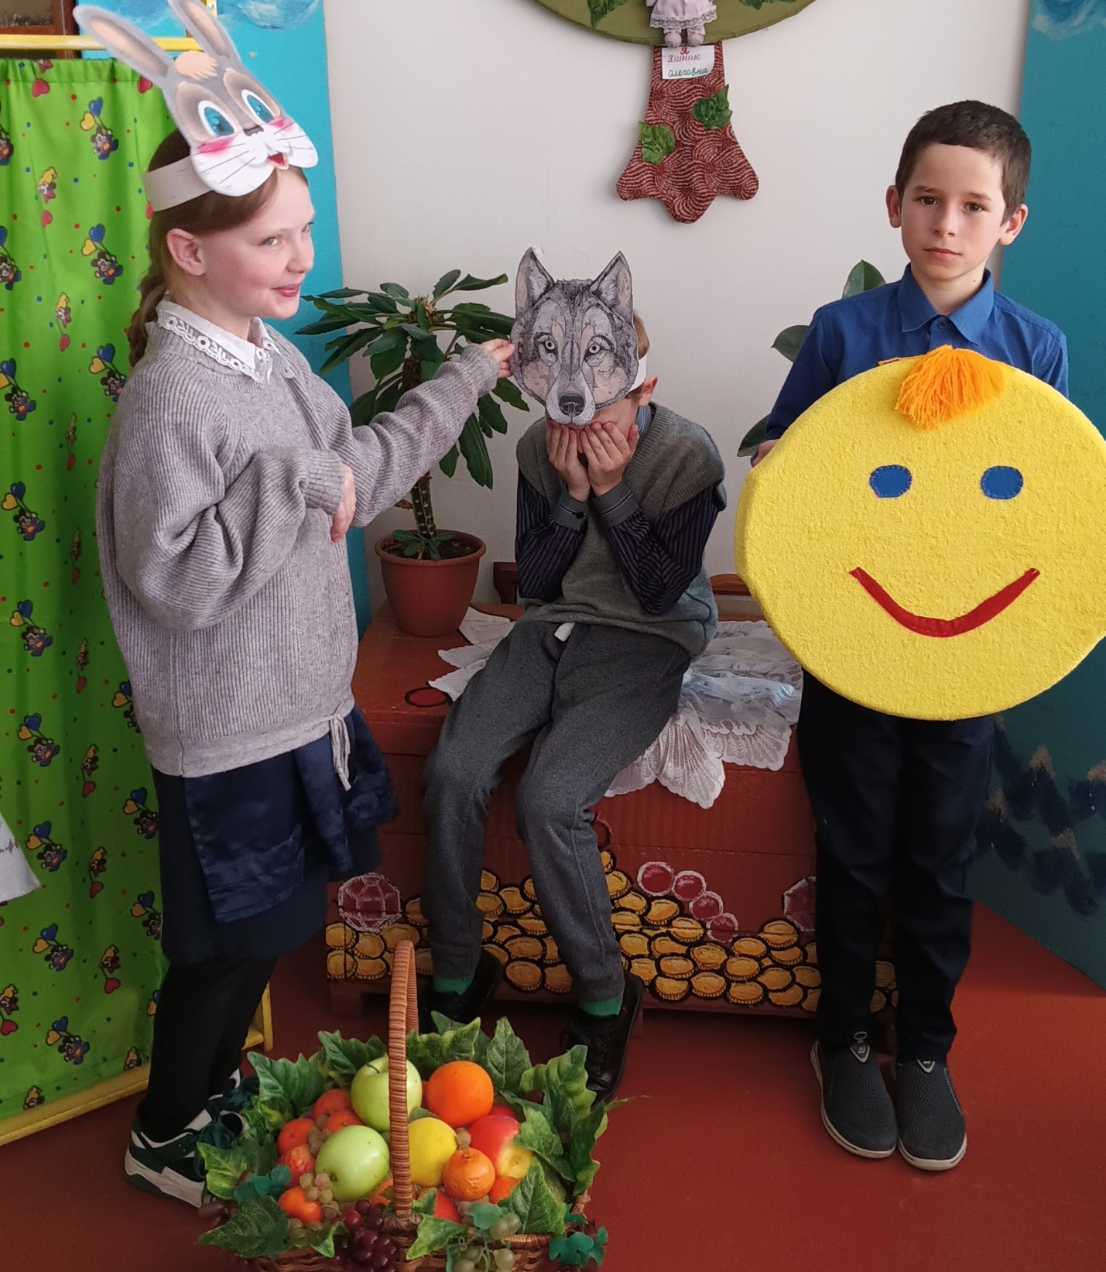
Отчего, волчок серенький бочок, так горько плачешь?
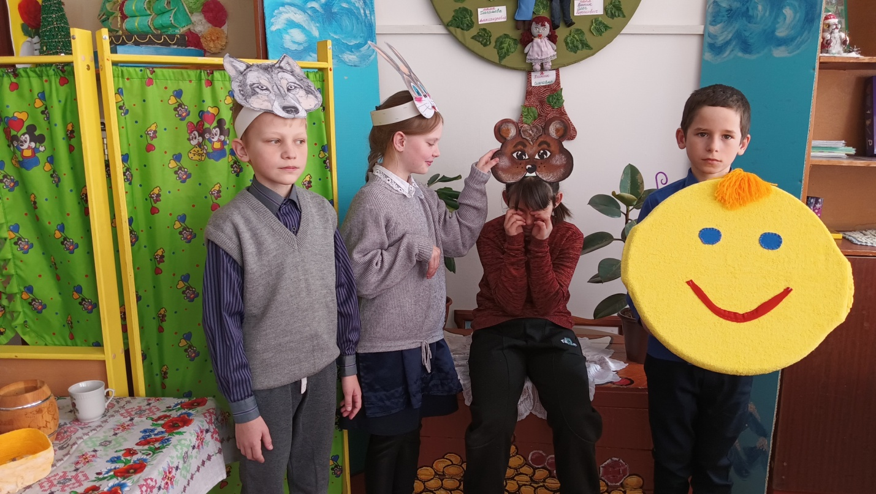
Отчего, мишенька, так горько плачешь?

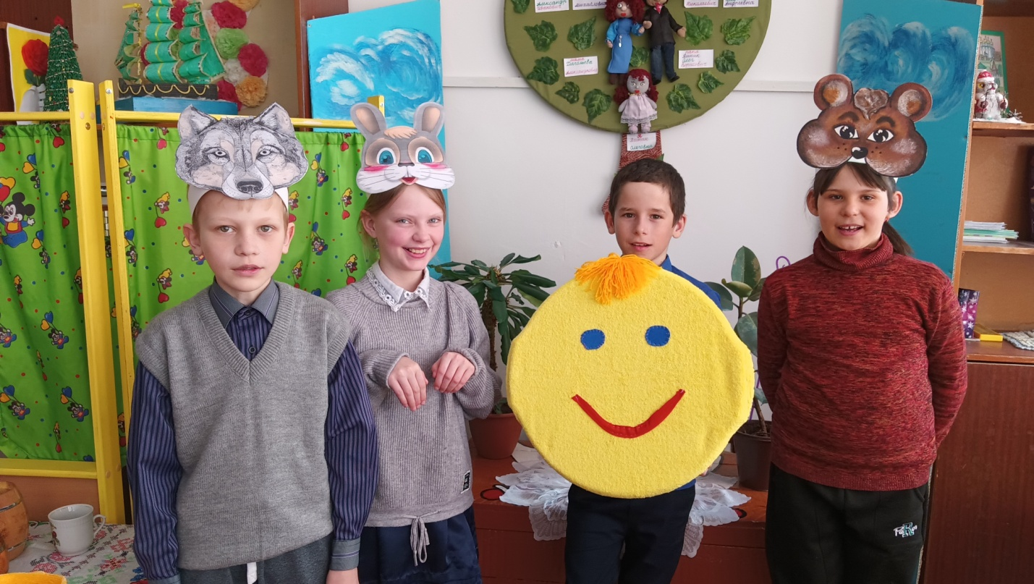
От улыбки хмурый день светлей,
От улыбки в небе радуга проснется.
Поделись улыбкою своей,
И она к тебе не раз еще вернется!

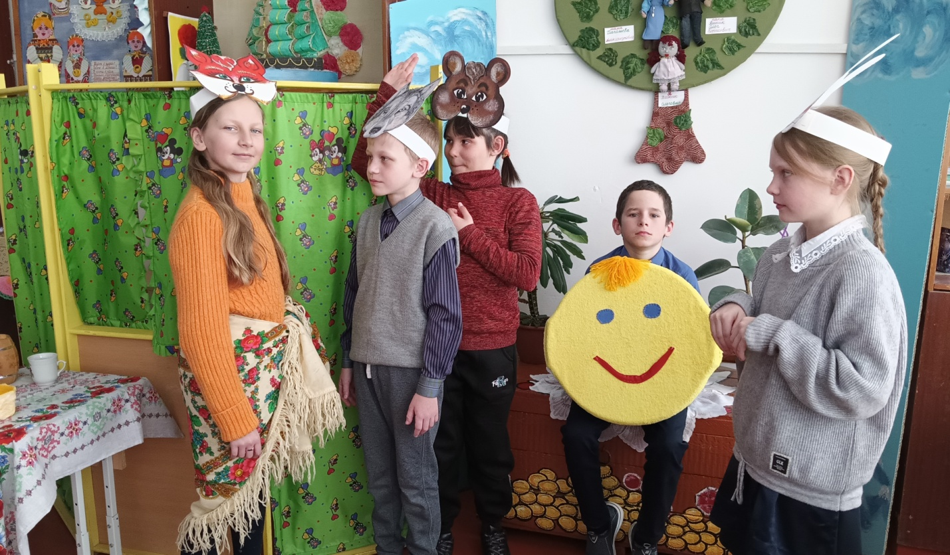
Здравствуйте, друзья мои дорогие, здравствуй, колобок сахарный!
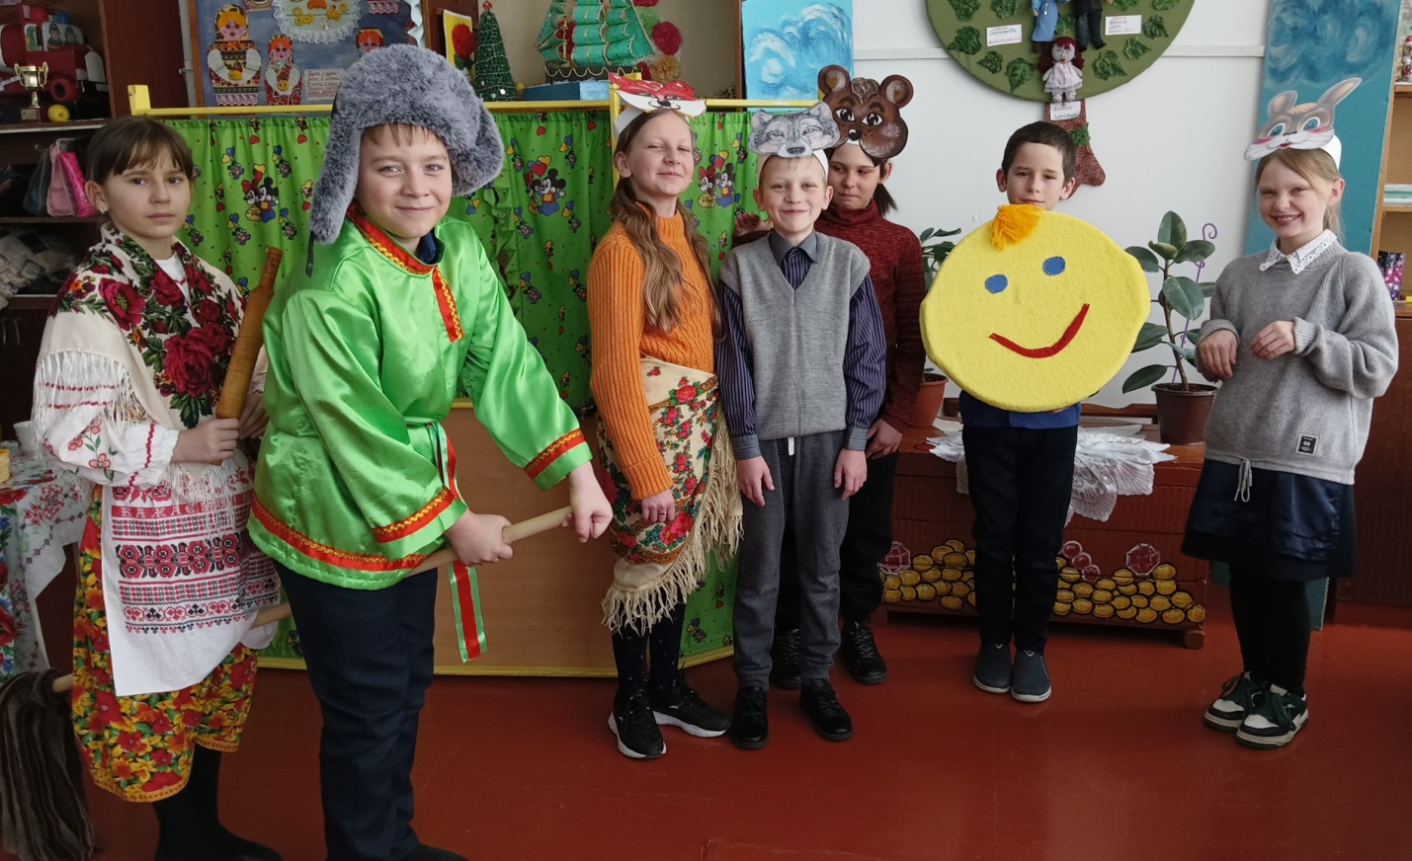
А зайчик, волк и медведь собрались уже обидчицу проучить, да за колобка заступиться, но их свысока заметили дед с бабой, спустились на метле на лесную полянку.
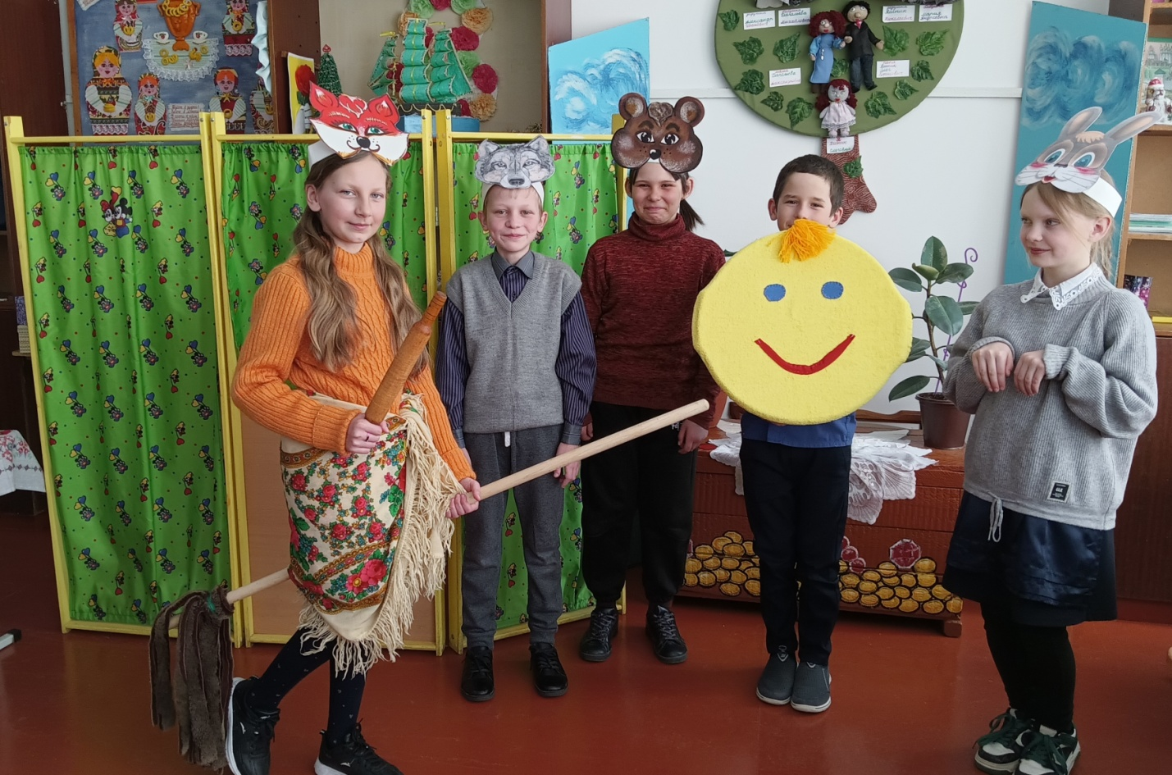
Лиса испугалась и хотела бежать, но баба подарила ей скалку, а дед метлу. И стала она лисичка со скалочкой.
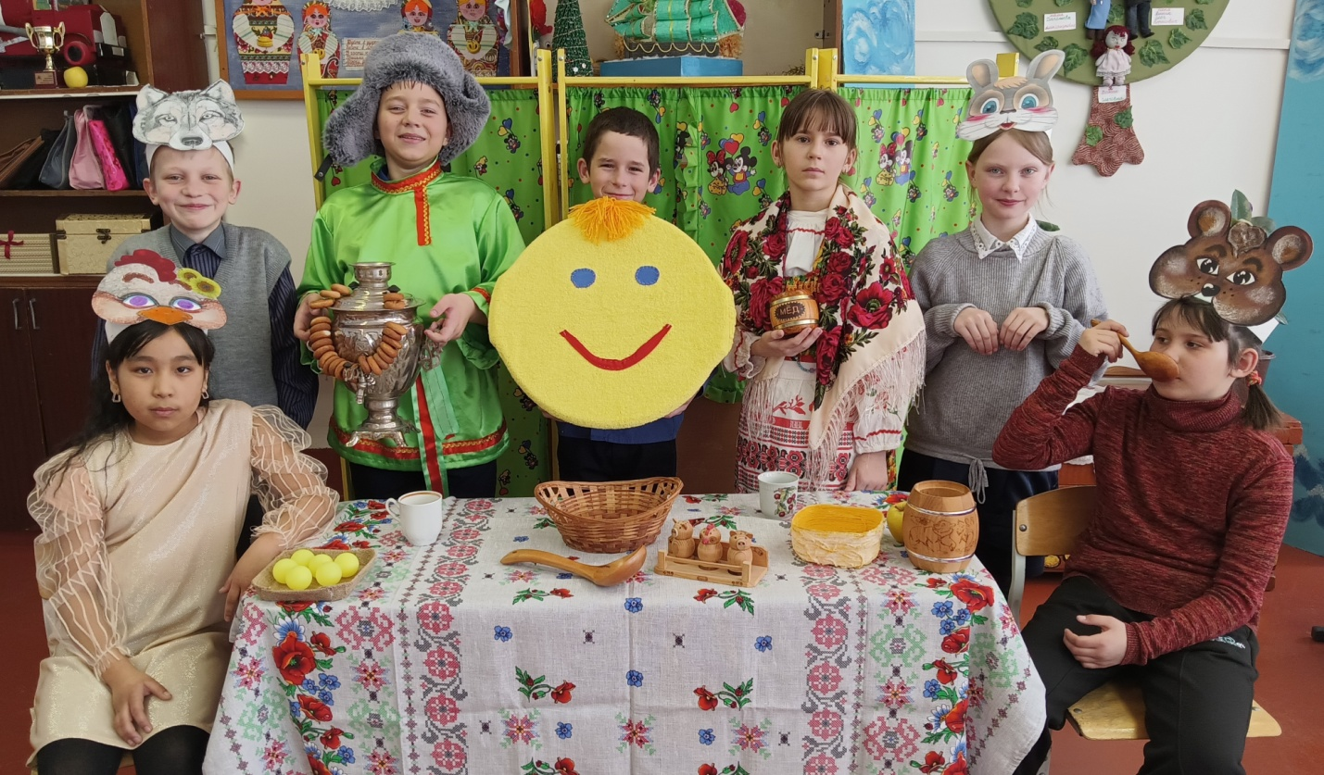
А дед с бабой, колобок, зайчик, волк и медведь все вместе вернулись домой и стали жить-поживать, песни петь да добра наживать.

